Как использовать флешку не имея флешки — OSFMount

статьи

софт и программы

Доброго времени суток, дорогие читатели! Сегодня поговорим, как Вы поняли из заголовка, про **OSFMount**.

Тобишь я бы хотел поговорить о небольшой такой программке, которая очень сильно экономит время и нервы в некоторых ситуациях. Данная заметка не столько для домашнего пользователя, сколько для пользователя серверного, но мало ли где и кому пригодится в хозяйстве.



Рассмотрим такую ситуацию:

По какой-то причине для работы программы вам надо использовать флешку или флоппи диск (например какая-нибудь бухгалтерская, специальная или иная программа требует подключенной флешки или флопика для своей работы, типа доп безопасность).

Или же у вас есть [**виртуалки**](https://sonikelf.ru/2-v-1-sistema-v-sisteme-virtualizaciya-ili-ustanovka-i-ispolzovanie-linux-iz-pod-windows-virtual-box/), которым надо примонтировать флешки. Это получается, скажем, для трех виртуалок, надо воткнуть в системник три флешки и каждую примонтировать к своей виртуалке. Как-то это не очень удобно.

А уж если вы работаете с какой-нибудь СЗИ или УЦ, то тут-то и начинаются самые засады. Втыкать флешки в серверы тоже как-то совсем не очень удобно (и разумно), особенно, если доступ в помещение с серверами ограничен и требует согласования.

Так что же делать в этом случае, спросите вы, неужели нет никакой возможности обойти эту необходимость физически подключать флешки или искать флоппи дисковод и дискеты, спросите вы? К вашему, и моему в том числе, счастью, такая возможность есть. И зовется она, повторимся, **OSFMount**.

Давайте о ней и поговорим.

OSFMount - инструмент для монтирования виртуальных образов в виде USB

Это небольшое ПО для монтирования виртуальных образов в виде **usb**-носителей или флоппи диска. Программа абсолютна бесплатна и крайне проста в управлении.

Единственный недостаток - она на английском. К тому же, для ее работы требуется сам образ флешки или флоппи диска.

Для начала скачиваете программу с оф.сайта ([**x86**](https://sonikelf.ru/attach/img2/clip-2017-01-21-21-09-15-84288392.zip) или [**x64**](https://sonikelf.ru/attach/img2/clip-2017-01-21-21-09-40-07040615.zip)) и образ флоппи диска с нашего файлового архива [**отсюда**](https://sonikelf.ru/attach/img2/clip-2017-01-21-21-10-09-75034676.zip). Далее в первую очередь устанавливаете программу (с этим никаких сложностей не возникнет :)).

После запуска, традиционно увидите интерфейс программы (кликабельно):

**[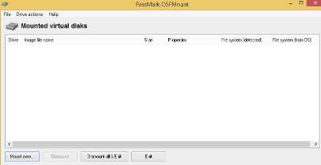](https://sonikelf.ru/attach/img/3x9vP4J.jpg)**

Для того, чтобы примонтировать ваш носитель в **OSFMount**, нажмите на кнопку "**Mount new**". Для того, чтобы размонтировать носитель, выберите его из списка и нажмите на кнопку "**Dismount**", либо нажмите на кнопку "**Dismount all**", чтобы размонтировать все носители.

Когда вы нажимаете на кнопку "**Mount new**", появляются опции монтирования.

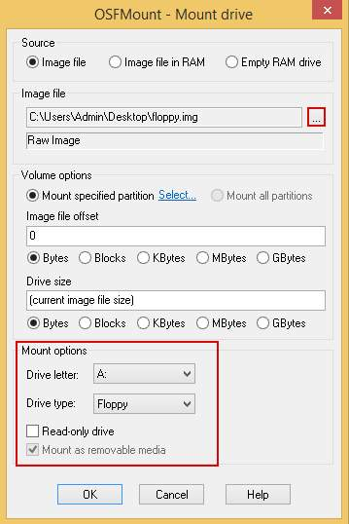

Здесь нас интересуют следующие опции:

* **Source**, - источник образа. Источником может быть файл образа (**Image file**), файл образа, загруженный в оперативную память (**Image file in RAM**, не наш случай) или же пустой диск из оперативки (**Empty RAM drive**, также не наш случай, подробнее о дисках из оперативки было в **[этой](https://sonikelf.ru/sozdanie-zhestkogo-diska-in-ram/" \t "_blank)**статье). Здесь указываем на наш файлик;
* **Volume options**, - Здесь собраны различные настройки, которые нужны для опций **Image file in RAM**или **Empty RAM drive**. Мы же оставляем их по умолчанию;
* **Mount options**, - здесь собраны настройки монтирования, которые нам и нужны:
  + **Drive letter**, - задать букву диска, которую будет использовать наш образ. Для флопиков рекомендуется использовать буквы **A** или **B**, остальные система воспринимает как флешки или **HDD**.
  + **Drive type**, - тип образа. Можно выбрать следующие типы:
    - **Auto**, - программа сама попробует определить тип образа;
    - **Floppy**, - образ является флоппи диском;
    - **HDD**, - образ является **USB** носителем (флешкой или внешим жестким диском);
    - **CD/DVD**, - образ является **CD/DVD** носителем (как **ISO** образ).
  + **Read-only drive**, - если отметить эту галочку, то на этот диск нельзя будет ничего записать;
  + **Mount as removable media**, - стоит отметить, если вы хотите, чтобы ОС воспринимала ее как флешку.

После этого жмете на "**ОК**" и всё.  
**[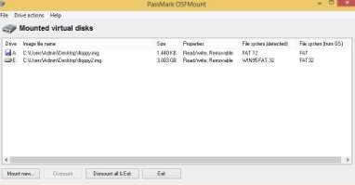](https://sonikelf.ru/attach/img/3x9CPOM.jpg)**

В целом, теперь можно работать с образом также, как если бы у вас была вставлена флешка или другой носитель.

Дополнительные команды и другие хвосты OSFMount

Для того, чтобы воспользоваться дополнительными командами **OSFMount**, выберите интересующий вас файл образа и в панели навигации выберите "**Drive actions**", либо нажмите ПКМ. Здесь доступны следующие команды:

* **Open** - открыть образ (тот же эффект, если открыть его в Мой Компьютер -> диск **A** или **E**);
* **Dismount** - размонтировать образ;
* **Save to image file** - сохранить образ в новый файл. Тот же эффект, если просто в винде скопировать файл образа. Но в программе можно также указать формат образа (там есть в том числе **ISO**);
* **Extend size** - можно увеличить размер образа. При этом нужно ввести именно насколько вы хотите увеличить его, а не полный объем файла образа (что, как по мне, несколько странно). Однако уменьшить его вы уже не сможете. И после увеличения объема не забудьте переформатировать образ;
* **Format** - вызывается обычное меню форматирования образа **Windows**;
* **Set media read-only** - запрещает запись на диск;
* **Set media writable** - позволяет записывать на диск;
* **Set media removable** - **Windows** будет считать это устройство извлекаемым;
* **Set media fixed** - **Windows** не будет считать это устройство извлекаемым.

**[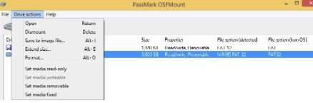](https://sonikelf.ru/attach/img/3x9DwzU.jpg)**